SEASOUL, PURA ESENCIA MEDITERRANEA

- IBEROSTAR Hotels & Resorts presenta este verano un nuevo concepto de beach club que busca ofrecer experiencias únicas de ocio y relax en los mejores enclaves del Mar Mediterráneo.

- Ubicados a pie de playa, los SeaSoul son un oasis de pura esencia mediterránea donde refugiarse para tomar el sol por la mañana, comer a mediodía o disfrutar de un cocktail mientras el sol se sumerge en el mar al son de la música ambiente.

Madrid, 22 de mayo de 2012.- Con la llegada del verano Iberostar Hotels & Resorts presenta un nuevo concepto de Beach Club inspirado en el Mediterráneo que tiene como objetivo convertirse en un oasis de selecto ocio y relax a pie de playa. Con una cuidada decoración que invita a dejarse llevar por las sensaciones y un servicio exclusivo para disfrutar del mejor ambiente, los SeaSoul son lugares con alma donde el entorno se fusiona con el ambiente para crear momentos mágicos con el mar como protagonista.

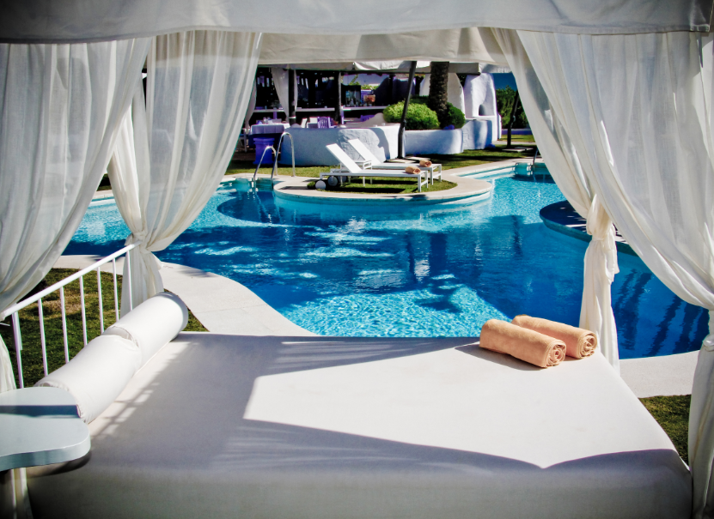
Abiertos desde las 11 de la mañana hasta la 1 de la noche SeaSoul es la propuesta perfecta para cualquier hora del día… La mañana es el momento para disfrutar de sus hamacas privilegiadas, sus zumos naturales y su piscina frente al mar. A mediodía toca entregarse a la cocina mediterránea con delicadas ensaladas, pasta fresca, paellas gourmet, arroces varios y todo tipo de carnes, mariscos y pescados.

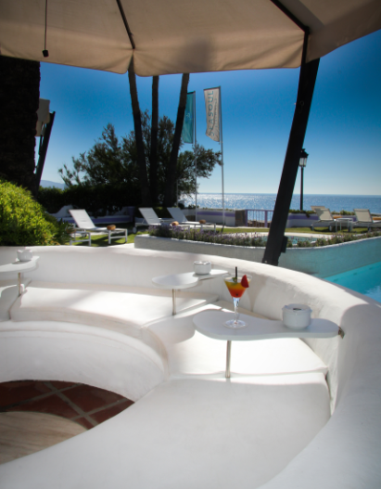
La caída del sol, cuando los tonos rojizos y anaranjados invaden el blanco de la decoración, es el momento ideal para disfrutar de alguno de los cocktails exclusivos SeaSoul elaborados con todo tipo de marcas Premium. Mención especial merece la carta Gin’s Perfect Serve con ginebras importadas de todo el mundo que harán las delicias de los paladares más exigentes.

La música ambiente dará paso a la noche, que llegará acompañada de la carta de cenas con platos de elaborada cocina internacional donde la japonesa cobra un interesante protagonismo.

El SeaSoul Marbella Coral Beach será quien inicie con su inauguración oficial el próximo 9 de junio la temporada estival para convertirse en un referente del ocio y la vida social de la Costa del Sol.

SeaSoul Albufera (Playa de Muro - Mallorca), SeaSoul Club Cala Barca (Porto Petro - Mallorca) y SeaSoul Andalucía Playa (Chiclana – Cádiz) completarán esta propuesta de IBEROSTAR para disfrutar de un verano único.

Ubicados siempre junto a hoteles IBEROSTAR pero de libre acceso a todo el mundo, la compañía ha pensado en todo para que sus clientes solo se preocupen de su propio disfrute, por lo que ha habilitado los parkings de los hoteles para que el aparcamiento no sea un problema para aquellos que vayan a disfrutar del almuerzo o la cena en el SeaSoul.

Nota al editor.
En el siguiente link podrá descargarse imágenes en alta resolución: IBEROSTAR Sea Soul.zip

Sobre SeaSoul

IBEROSTAR Hotels & Resorts contará este verano con cuatro establecimientos SeaSoul: SeaSoul Albufera, situado en Playa de Muro en Mallorca, SeaSoul Club Cala Barca en Porto Petro (Mallorca), SeaSoul Marbella Coral Beach en Marbella (Málaga) y SeaSoul Andalucía Playa en (Chiclana de la Frontera, Cádiz). Todos ellos se encuentran en enclaves privilegiados, en primera línea de mar y a pie de playa. El objetivo de la compañía es continuar aumentando esa cifra manteniendo siempre una línea homogénea y unas características similares en cuanto a entorno, ambiente, colores, oferta, servicio y elementos corporativos y decorativos.

Sobre IBEROSTAR Hotels & Resorts

IBEROSTAR Hotels & Resorts es la cadena hotelera vacacional fundada en Palma de Mallorca (Islas Baleares, España) por la familia Fluxá en 1986. Parte integrante del GRUPO IBEROSTAR, uno de los principales consorcios turísticos españoles y con más de 50 años de historia, IBEROSTAR Hotels & Resorts dispone en la actualidad de más de 100 hoteles en 15 países de todo el mundo.

Para más información: prensa.iberostar.com

Oficina de Prensa de IBEROSTAR
Edelman

Tel: +34 915560154 Fax: +34 917702966
Pelayo Alonso (pelayo.alonso@edelman.com)
Irene Cervera (irene.cervera@edelman.com)
Juan Salgueiro (juan.salgueiro@edelman.com)
Beatriz Escobar (beatriz.escobar@edelman.com)

